绑定企业微信操作说明

在绑定前确认个人校内邮箱是否可以正常使用，学生的邮箱账号为:学号@czu.cn,初始密码为Cc+身份证后六位，教职工邮箱账号为来校报到时学校所开设的邮箱。首次登录邮箱需要修改邮箱账号密码。

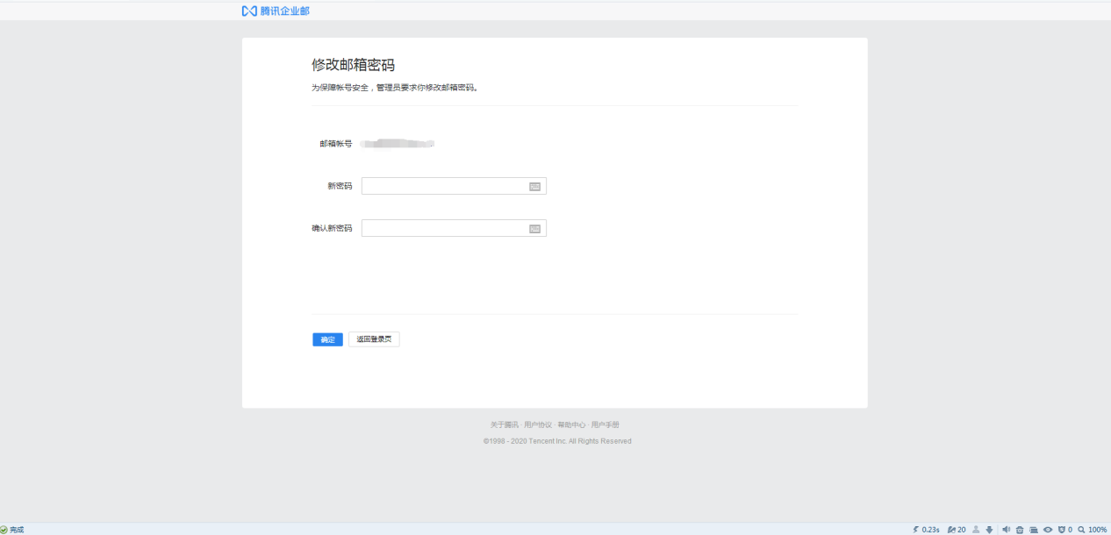

密码规则为：必须包含大写字母、小写字母以及数字，完成密码修改后使用新密码进入邮箱。完成上述工作后，请按下面操作步骤进行企业微信绑定。

一、如何关注常州工学院企业微信

1. 手机扫描下方二维码关注常州工学院企业微信



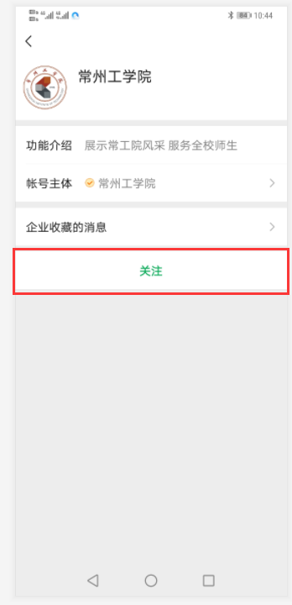

1. 点击“常州工学院消息”

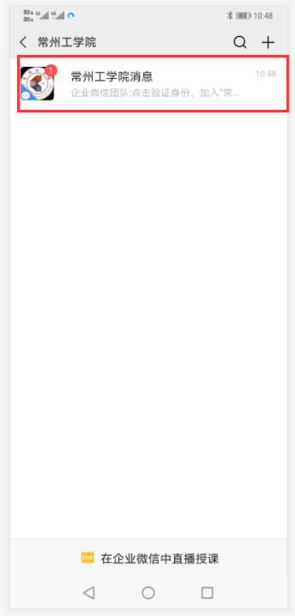

3、点击“企业微信团队”，进入身份验证界面

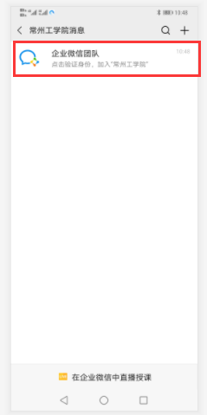

4、点击“验证身份，加入常州工学院”

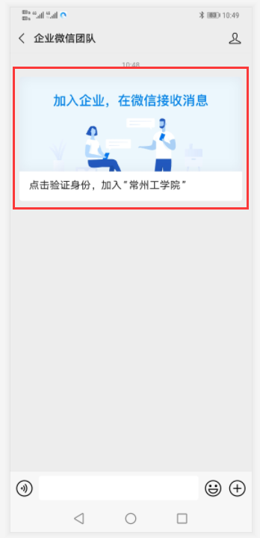

1. 选择通过邮箱验证

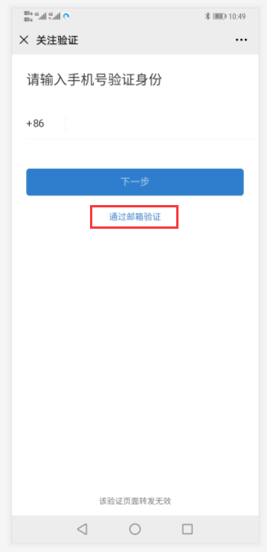

6、输入邮箱账号

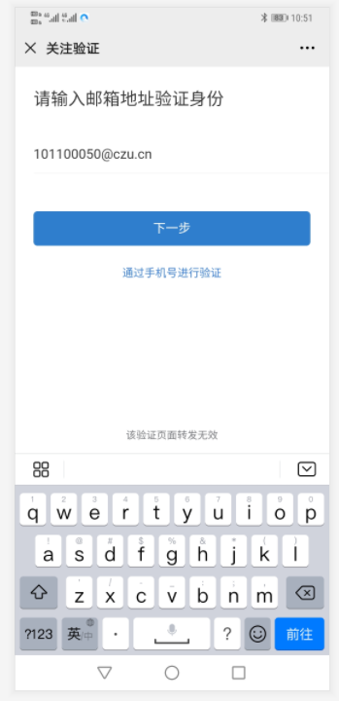

说明：教职工需要输入邮箱账号为：工号@czu.cn(在为教职工开设邮箱时，工号作为邮箱别名已建立)。

7、登录邮箱，邮箱地址为mail.czu.cn

8、打开邮箱点击由企业微信团队发来的邮件，获取验证码。

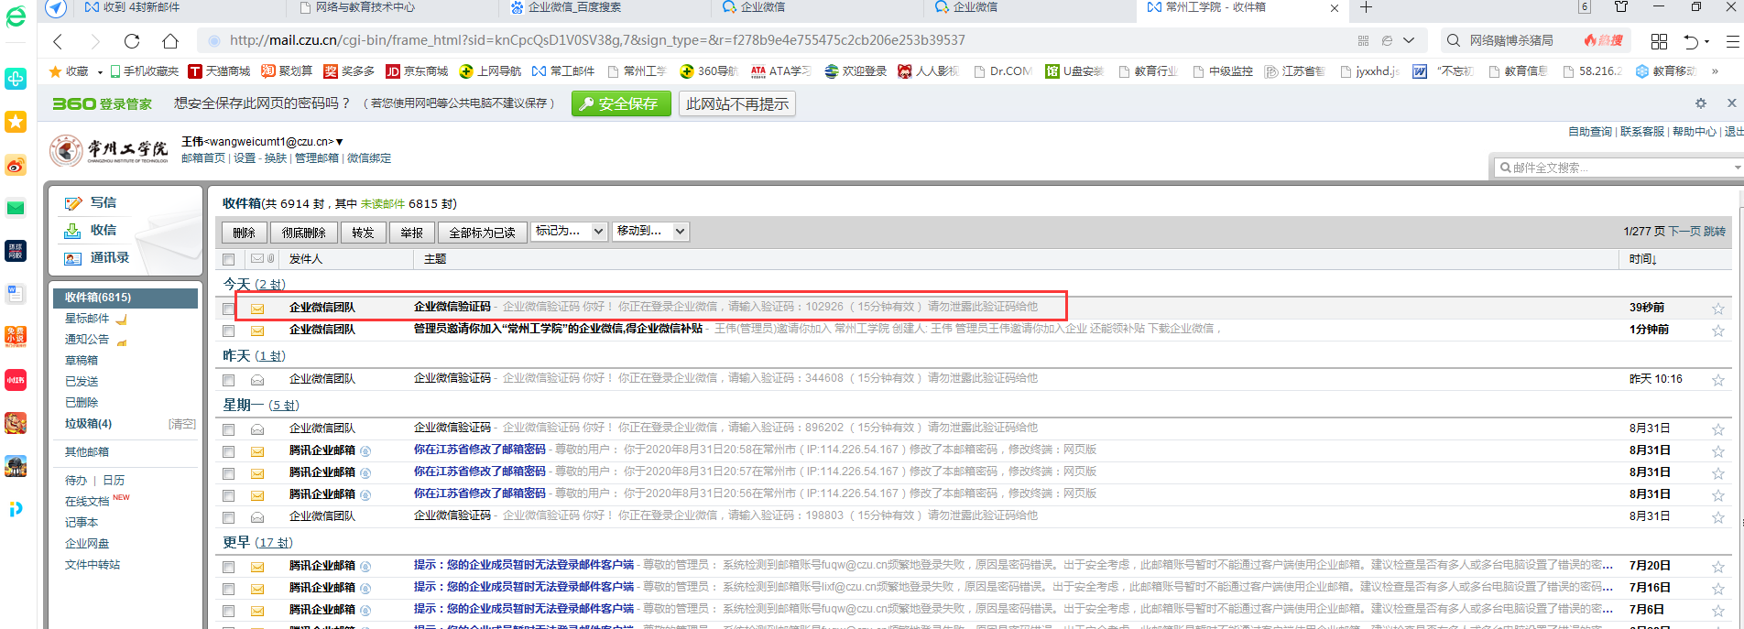

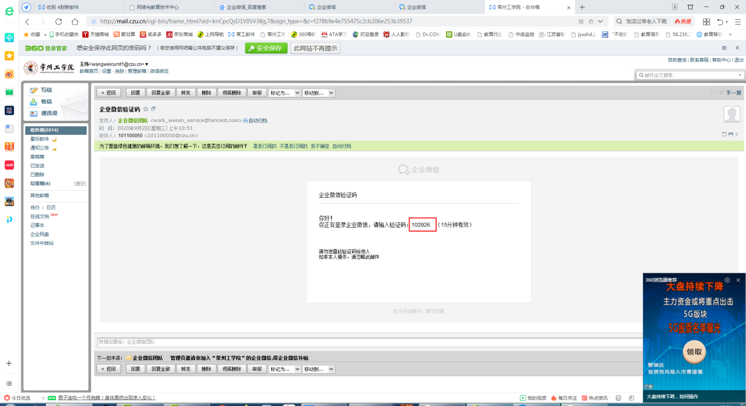

1. 输入验证码到指定区域

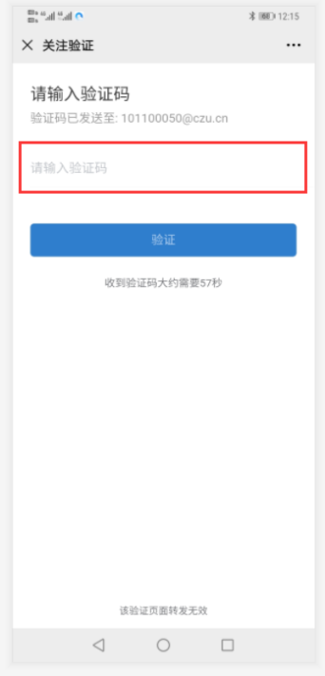

1. 点击验证，完成关注工作。

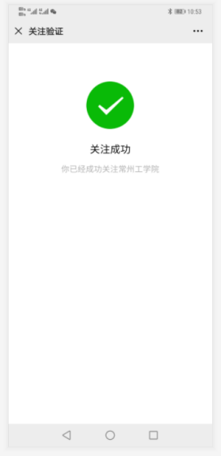

1. 绑定校园业务到企业微信号
2. 点击企业小助手

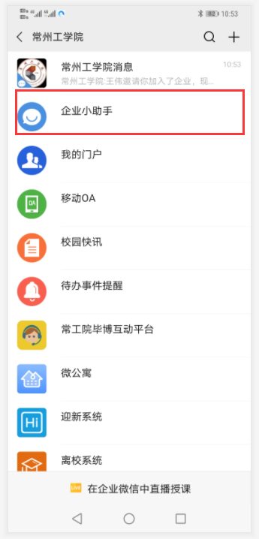

1. 点击身份绑定

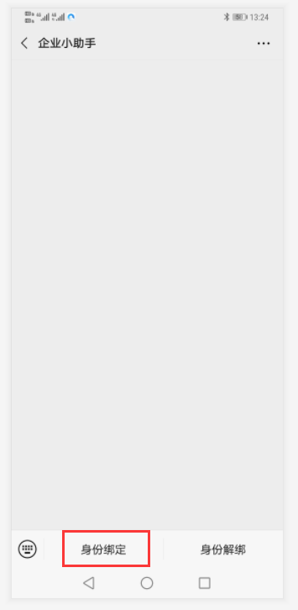

1. 输入统一身份认证账号密码，点击进入，并完成绑定。

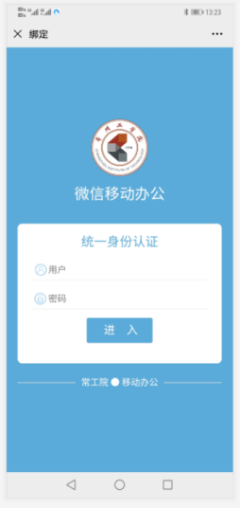

需要说明：统一认证账号为：工号（教职工）、学号（在校学生），初始密码均为身份证后六位。

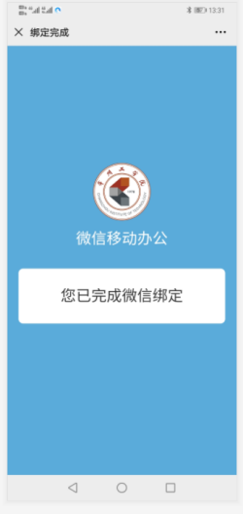

完成绑定后，就可以开始使用我们所提供的一些企业号应用了。